八年级（上）科学第三次阶段练习 问卷

- 选择题：
1、居民楼的楼道里，夜间只是偶尔有人经过，电灯总是亮着造成很大浪费。科研人员利用“光敏”材料制成“光控开关”——天黑时，自动闭合，天亮时，自动断开；利用“声敏”材料制成“声控开关”——当有人走动发出声音时，自动闭合，无人走动时自动断开。若将这两种开关配合使用，就可以使楼道灯变得“聪明”．则这种“聪明”的电路是（ ）
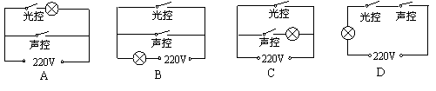
2、给你两根长度相同但横截面积不同的镍铬合金线、一个电源、一只电流表、一只滑动变阻器、一个开关、若干根导线，现需要研究的课题有：①导体的电阻跟它的横截面积的关系；②导体的电阻跟它的长度的关系；③导体的电阻跟它的材料的关系。由上述实验器材，可以完成的研究课题是（ ）
A．只有① B．只有② C．①和② D．①、②和③
3、如图所示的电路图中，能用电压表正确测出灯Ll两端电压的是………………（ 〕
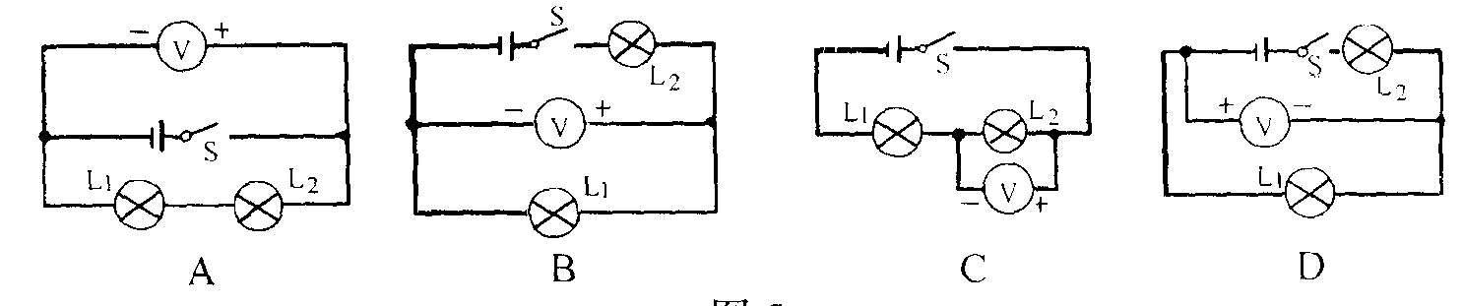

4、如果某成年人具有手脚大，指粗，鼻高等症状，其原因可能是（ ）
A. 幼年时期生长激素分泌过多 B. 幼年时期甲状腺激素分泌过多
C. 成年时期甲状腺激素分泌过多 D. 成年时期生长激素分泌过多
5、下列不属于反射活动的是（ ）
A. 强光照射，瞳孔缩小 B. 手触针尖，立即缩回
C. 触摸含羞草，其叶子闭合 D. 尝到美味，会分泌唾液
6、下列各组腺体中都能产生激素的是（ ）
A. 卵巢、胃腺、垂体 B. 甲状腺、胰岛、肾上腺
C. 唾液腺、睾丸、甲状腺 D. 垂体、汗腺、性腺
7、不受植物性神经支配的器官是（ ）
A. 胃 B. 肱三头肌 C. 心脏 D. 胰腺
8、有些同学撒谎被揭穿后往往表现为脸红、心跳，这主要是由于人体中什么激素瞬间分泌量大增引起的（ ）
A 胰岛素 B 甲状腺激素 C 肾上腺激素 D 性激素
9、当我们在电脑键盘上输入一系列指令后，电脑的中央处理器（CPU）对所输入的指令进行运算和处理，并把处理结果在屏幕上显示，对此有关判断正确的是（ ）
A 人的手相当于CPU，都是接受信息的器官
B 人的脑相当于CPU，都是处理信息的器官
C 人的眼相当于屏幕，都是传导信息的器官
D 人的脊髓相当于键盘，都是接受信息的器官
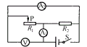
10、如图所示，电源电压不变。闭合开关S后，当滑动变阻器的滑片P 向左移动时，下列判断正确的是：（ ）
A．三只电表的示数都变大
B．三只电表的示数都变小
C． A₁表、A₂表示数变小，V表示数不变
D． A₁表示数变小，A₂表、V表示数不变
11、用胚芽进行向光性实验，可以发现感受到光刺激的部位和发生弯曲的部位分别是 ( )
A．尖端和尖端 B．尖端和尖端以下的一段
C．尖端和尖端下一段的向光一侧 D．尖端和尖端下一段的背光一侧
12、把甲、乙两段电阻线接在相同的电压下，甲线中的电流大于乙线中的电流，忽略温度的影响，下列判断中错误的是( )
A.当它们材料、粗细都相同时，甲线长乙线短
B.当它们材料、长度都相同时，甲线粗乙线细
C.当它们长度、粗细都相同时，两线的材料一定不同
D.甲、乙两电阻线的材料、长短、粗细不可能完全相同
13、下列不属于植物生长素生理作用的是（ ）
A. 促进果实发育 B. 促进细胞分裂 C. 促进插枝生根 D. 促进植物生长
14、关于导体和绝缘体的下列说法中，正确的是（ ）
A．导体能够导电是因为导体内有大量的电荷存在
B．绝缘体不容易导电，是因为绝缘体内没有电荷存在
C．导体在任何情况下都可以导电，绝缘体在任何情况下都不会导电
D．有些绝缘体在一定的条件下可能变为导体
15、在动物的行为中，激素调节和神经调节是相互协调作用的，但是神经系统的调节处于主导地位。而下列动物行为中，以激素调节为主的是 ( )
A．黑猩猩的模仿学习行为 B．驾驶员看见红灯刹车
C．闻到辣椒味，打喷嚏 D．摘除辜丸的公鸡不再啼鸣，鸡冠萎缩
16、在一个以肌肉为效应器的反射弧中，如传出神经遭到损伤，而其他部分正常，当感受器受到刺激后将表现为 ( )
A．既有感觉又能运动 B．失去感觉同时肌肉无收缩反应
C．有感觉但肌肉无收缩反应 D．失去感觉但能运动
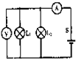
17、如图所示的电路中，闭合开关S后，小灯泡L1、L2都正常发光，电表完好，如果将电压表电表互换，那么将出现的情况是（ ）
A电压表示数不变，灯泡L1、L2不亮
B电压表示数变小，灯泡L1、L2变亮
C电流表示数变小，灯泡L1、L2变亮
D 电流表、电源烧坏，灯泡L1、L2不亮
18、在市场上可见到发育不均匀的西瓜（歪瓜），若切开后，可发现凹侧的种子大部分未发育。这种现象可解释为（ ）
A．种子发育需要果实提供营养
B．发育着的种子可以合成大量生长素促进子房发育
C．凹侧见不到阳光，不能形成种子
D．由于果实产生的生长素分布不均匀造成部分种子不发育
19、下列各种现象中，不属于先天性行为的是（ ）
A、强光刺激瞬间闭眼 B、沸水烫手，立即收回
C、铃声响，学生进课堂 D、婴儿出生即会吃奶
20、鹦鹉也会说话，但它没有（ ）
A、高级中枢 B、大脑皮层 C、语言中枢 D、运动中枢
21、下列关于血糖的叙述中错误的是（ ）
A 组织细胞所需的能量主要来自于血糖 B 血糖的浓度始终维持在0.09%左右不变
C 血糖主要由小肠吸收而来 D 人体中血糖含量随一日三餐呈现很大波动
22、在图所示的各电路中，两个灯泡属于并联的是（ ）
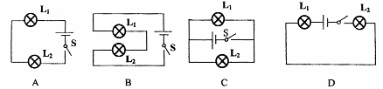
23、小麦在灌浆时若天气阴雨连绵会造成减产，而在阴湿的气候条件下却有利于人参和三七的生长。在这里起决定作用的生态因素是 ( )
A．阳光 B．水分 C．温度 D．土壤
24、如图(3)所示，闭合开关s，滑动变阻器的滑片P向右移动时，电流表的示数将 ( )
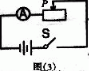
A．变大 B．变小
C．不变 D．无法确定
25、下列说法正确的是 （ ）
A．通过导体的电流为零，导体的电阻也为零
B．通过导体的电流越大，导体的电阻一定越小
C．导体两端的电压为零，导体的电阻也为零
D．导体的电阻是导体本身的一种性质
26、如图所示，两盏相同的电灯在闭合开关后都能发光。过一会儿，两盏电灯突然都不亮了，且电压表和电流表的示数均变为零，此时电路发生的故障可能是（ ）
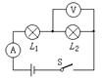
A． 电灯L₁灯丝断了 B．电灯L₂灯丝断了
C． 电灯L₁短路 D．电灯L₂短路
27、下列关于电流的说法正确的是（ ）
A． 只有正电荷的移动，才能形成电流
B．只有自由电子的移动，才能形成电流
C． 正电荷定向移动的方向为电流方向
D．负电荷定向移动的方向为电流方向
28、干电池是一种常用、方便的电源。以下关于干电池的说法中正确的是（ ）
A.有的干电池提供直流电，有的干电池提供交流电
B.常用的1号、2号、5号、7号干电池的电压随号数的增大而增大
C.干电池是把电能转化为化学能的装置
D.多数干电池中有汞、镉等重金属元素，随便丢弃会污染环境。所以，废弃的干电池应该集中分类处理

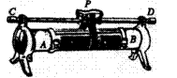
二、填空题
1、下图是有4个接线柱的滑动变阻器，当AD端接入电路时，滑片P向右移动，接人电路中的阻值将 (填“增大”、“减小”或“不变”)；当AB端接入电路时，滑片P向左移动，接入电路中的阻值将 ．

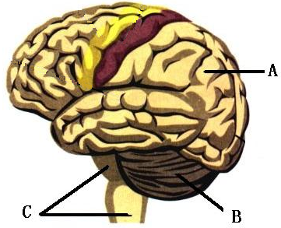
2、下图是人脑图，回答下列问题：
[1]人的脑包括A： B： C： 三部分，__ __特别发达，其表面称为 。
[2]对人体起协调作用，并保持身体平衡的是 。
[3]主要控制循环系统、呼吸系统的运动，体温调节中枢的是 。
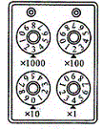
3、在“组成串联电路和并联电路”的实验中，小张将两个灯泡和一个开关与电源连成了一个电路，闭合开关后，发现两灯都不亮，经检查，小张发现有一个灯泡与灯座接触不良，小张将这个泡安装好后，再次闭合开关，两灯都发光了，由此可以判定，两灯的连接关系为 。

4、旋盘式电阻箱是我们在实验室经常用到的一种变阻器，图1所示电阻箱的示数为__ _Ω。

5、我们把人体通过神经系统对各种刺激作出应答性反应的过程叫做 。完成像缩手反射活动那样的神经结构叫做 。排尿的低级反射中枢位于 内，有尿意后可以不立即排尿，说明 。
6、人在安静时，产热主要来自于 ，而在运动时，产热主要来自于 ，人体90%以上的热量，是通过 散发出去的，而在炎夏、气温超过体表温度时，
成了主要的散热方式。
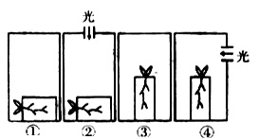
7、将培养在琼脂培养基上的蚕豆幼苗分别放入四个暗箱中一段时间（如图所示），其中第②号和第④号暗箱分别在顶部和右侧开孔，使光线能射入。
（1）选择 两个装置进行实验，可以了解蚕豆茎的生长与光的关系。
（2）选择 两个装置进行实验，可以了解茎和根的生长与重力的关系。
（3）若将④装置放在匀速旋转器上，茎尖生长的情况是 。

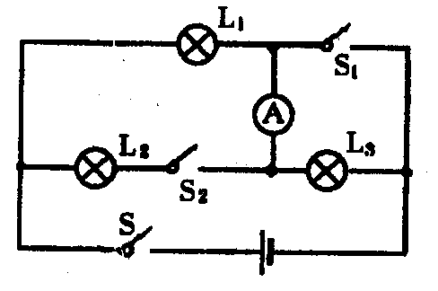
8、用电流表测电流时，某同学接入电路的是0—0.6A的量程，却在0—3A的量程中读成2.4A，则实际测得的电流应是_ _A。

9、如图所示的电路中，当开关S闭合，S1、S2断开时，灯泡＿串联；当开关S,S1、S2均闭合时，灯泡 并联，此时电流表测的是 中的电流．

10、电视机、收音机、复读机上的“音量Volume”址钮．能够控制声音的响度。它的实质是一个_____________。

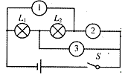
11、我国家庭电路的供电电压是_______V；不高于________V的电压对人体才是安全的．

12、如图所示的电路里，在圆圈1、2、3上连接适当电表，使灯L1和L2并联且能发光，那么1应是__ ___表；2是_ __表；3是__ __表。

三、实验探究题
1、现有两种规格的不锈钢丝和铜丝。请你设计实验研究方案，比较不锈钢丝和铜线这两种材料的导电性能。
（1）实验研究中对不锈钢丝和铜丝的选取有什么要求？
（2）你用什么方法显示材料的导性能？（可画出相应的电路图加以说明）

2、根据甲的电路图，在图乙中连接实物图
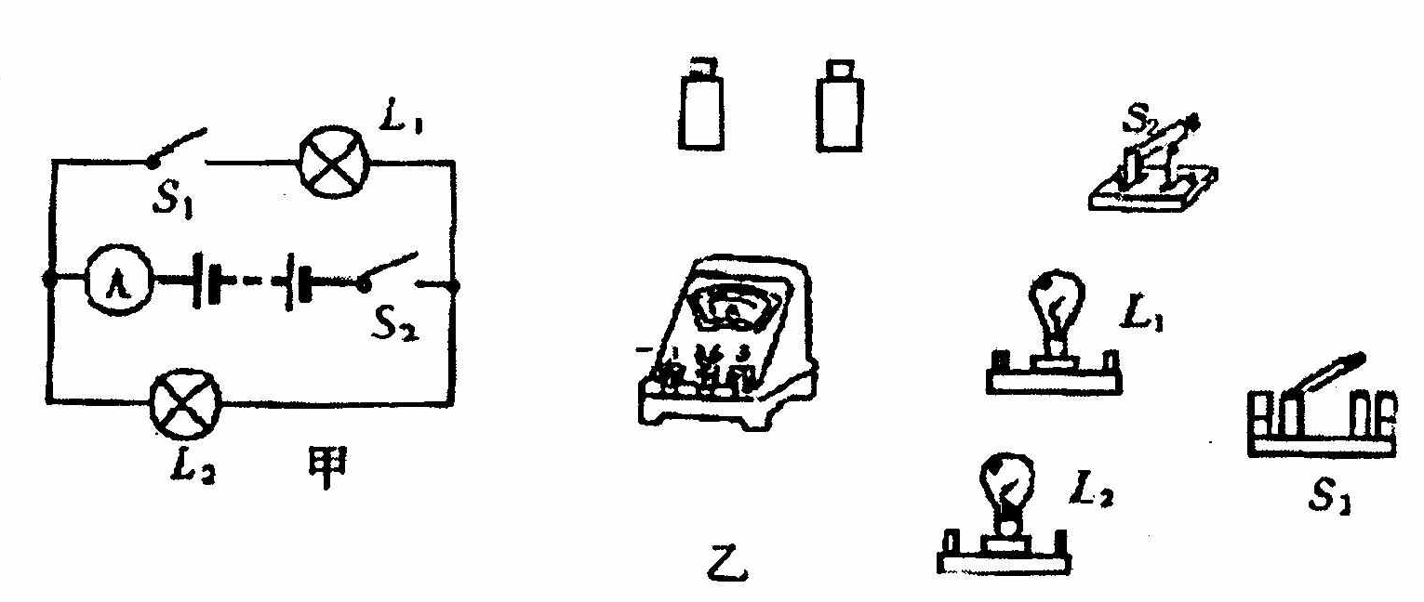

3、小明和父母三想采用投票的方式决定假期是否外出旅游，如果父母中至少一人同意，同时小明也要去的话，他们就决定去旅游。为此，小明用三只开关、两节干电池和一个小灯泡制作了一只投票机，三人各自控制一只开关（闭合表示同意，断开表示不同意），表决后只要灯亮就决定去旅游。请按上述要求在右边虚线框内设计此投票机的电路（请在开关旁注明控制的人）。



八年级科学第三次阶段练习 答卷
班级 姓名 学号
一、选择题（每题2分）
题号 | 1 | 2 | 3 | 4 | 5 | 6 | 7
答案
题号 | 8 | 9 | 10 | 11 | 12 | 13 | 14
答案
题号 | 15 | 16 | 17 | 18 | 19 | 20 | 21
答案
题号 | 22 | 23 | 24 | 25 | 26 | 27 | 28
答案

二、填空题（每空1分）
1、 、
2、[1] 、 、 、 、
[2] 、[3]
3、
4、
5、 、 、 、
6、 、 、 、
7、（1） 、（2） （3）
8、
9、 、 、
10、
11、 、
12、 、 、

三、实验探究题（每题4分）
1、现有两种规格的不锈钢丝和铜丝。请你设计实验研究方案，比较不锈钢丝和铜线这两种材料的导电性能。
（1）实验研究中对不锈钢丝和铜丝的选取有什么要求？
（2）你用什么方法显示材料的导性能？（可画出相应的电路图加以说明）

2、根据甲的电路图，在图乙中连接实物图

3、小明和父母三想采用投票的方式决定假期是否外出旅游，如果父母中至少一人同意，同时小明也要去的话，他们就决定去旅游。为此，小明用三只开关、两节干电池和一个小灯泡制作了一只投票机，三人各自控制一只开关（闭合表示同意，断开表示不同意），表决后只要灯亮就决定去旅游。请按上述要求在右边虚线框内设计此投票机的电路（请在开关旁注明控制的人）。

